实验四 反射的动态执行

【题目1】计算器案例描述
​ 本案例要求使用反射技术编写一个计算器，现有两种计算方法：Add、Sub。 用户可通过输入运算名称选择自己想要进行的运算，用户输入运算的两个数字会自动计算出结果。此外，在未来如果增加第3种Multiplication运算，不必修改以前的任何程序，只需要编写新的运算程序即可。
提示：
（1）通过任务描述可知，有两种计算Add和Sub。
（2）由于任务要求在未来如果增加第3种计算的时候，不必修改以前的任何程序，只需要编写新的运算的程序，故还需要编写一个接口Calculator，且Add类和Sub类都继承Calculator接口。
（3）最后编写一个测试类Test，在main()方法中，编写程序，提示用户输入自己想要进行的运算和两个操作数，并利用反射来计算结果。
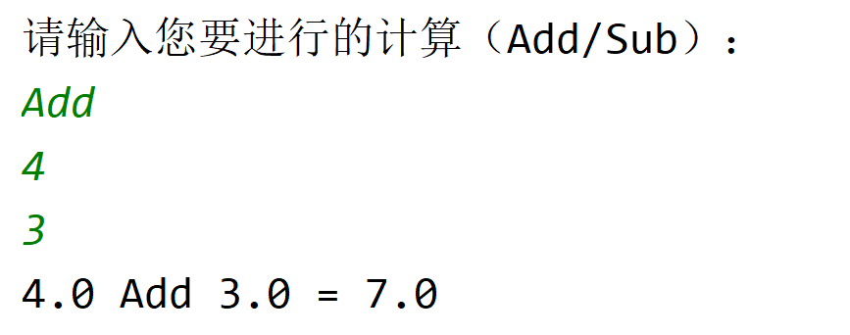

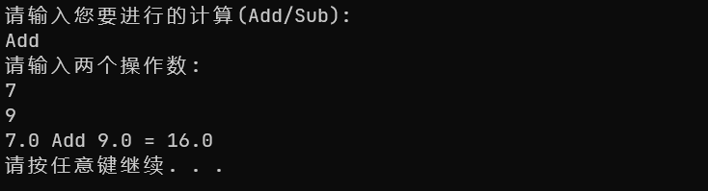

// 创建一个接口Calculator
interface Calculator {
double calculate(double num1, double num2);
}

// 创建Add类，实现Calculator接口
class Add implements Calculator {
@Override
public double calculate(double num1, double num2) {
return num1 + num2;
}
}

// 创建Sub类，实现Calculator接口
class Sub implements Calculator {
@Override
public double calculate(double num1, double num2) {
return num1 - num2;
}
}

// 测试类
import java.util.Scanner;
public class Test {
private static final String PACKAGE_NAME = Test.class.getPackage().getName() + ".";
public static void main(String[] args) {
Scanner scanner = new Scanner(System.in);

System.out.println("请输入您要进行的计算(Add/Sub):");
String operation = scanner.nextLine();

Calculator calculator = null;

// 使用反射根据用户输入的操作名称来创建对应的计算类对象
try {
Class<?> operationClass = Class.forName(PACKAGE_NAME + operation);
Calculator = (Calculator) operationClass.getDeclaredConstructor().newInstance();
} catch (Exception e) {
System.out.println("无效的操作名称");
return;
}

System.out.println("请输入两个操作数:");
double num1 = scanner.nextDouble();
double num2 = scanner.nextDouble();

// 调用计算类的calculate方法来执行计算
double result = calculator.calculate(num1, num2);

System.out.println(num1 + " " + operation + " " + num2 + " = " + result);
}
}

【题目2】反射的动态执行
程序清单4-1
public abstract class Person implements Speakable{
public abstract String toString();
}
class Teacher extends Person{
public Teacher() { }
public String positon;
private int salary;
public void speak(String message){
System.out.println("Speak: "+message);
}
@Override
public String toString() {
return "[Positon=" + positon +" salary= " + salary +
"]";
}
public int getSalary() {
return salary;
}
}

请根据给出的程序模板补充完整程序：
public class Test {
public static void main(String[] args) throws ClassNotFoundException,
NoSuchMethodException, InvocationTargetException, InstantiationException, IllegalAccessException, NoSuchFieldException {
//0-通过反射创建Teacher的对象
//0-0 获取Teacher类的Class对象clazz
//0-1 获取clazz的Consturctor对象constructor
//通过constructor对象创建Teacher对象t
Teacher t = (Teacher)constructor.newInstance();
//1-通过反射执行t对象的Speak方法

//2-通过反射设置t对象的属性position的属性值为”Master”

//3通过反射设置t对象私有属性salary的值为7000

System.out.println(t.toString());
} }

import java.lang.reflect.Constructor;
import java.lang.reflect.Field;
import java.lang.reflect.InvocationTargetException;

public class Test {
private static final String PACKAGE_NAME = Test.class.getPackage().getName() + ".";

public static void main(String[] args) throws ClassNotFoundException,
NoSuchMethodException, InvocationTargetException, InstantiationException, IllegalAccessException,
NoSuchFieldException {

// 0-通过反射创建Teacher的对象
// 0-0 获取Teacher类的Class对象clazz
Class<?> clazz = Class.forName(PACKAGE_NAME + "Teacher");

// 0-1 获取clazz的Constructor对象constructor
Constructor<?> constructor = clazz.getDeclaredConstructor();

// 通过constructor对象创建Teacher对象t
Teacher t = (Teacher) constructor.newInstance();

// 1-通过反射执行t对象的Speak方法
t.speak("Hello, Everyone!");

// 2-通过反射设置t对象的属性position的属性值为”Master”
Field positionField = clazz.getDeclaredField("positon");
positionField.setAccessible(true);
positionField.set(t, "Master");

// 3-通过反射设置t对象私有属性salary的值为7000
Field salaryField = clazz.getDeclaredField("salary");
salaryField.setAccessible(true);
salaryField.setInt(t, 7000);

System.out.println(t.toString());
}
}

【题目3】静态代理
请为第2题中的Person类创建代理类PersonProxy，代理Person类的speak方法，实现在调用Person类speak方法之前输出"Class begin",调用后输出“Class end”。请用类图绘制你的设计思路并提供代码清单（请查阅相关静态代理的资料，理解静态代理中每个类的职能和设计要点）。
public class TestProxy {
public static void main(String[] args) {
Person person =new Teacher();
PersonProxy personProxy = new PersonProxy(person);
personProxy.speak("1、The java.lang and java.lang.reflect packages provide classes for java reflection.\n" +
"2、Java Reflection is a process of examining or modifying the run time behavior of a class at run time.\n" +
"3、The java.lang.Class class provides many methods that can be used to get metadata, examine and change the run time behavior of a class" )
;
}
}
运行结果：
Class begin
Speak: 1、The java.lang and java.lang.reflect packages provide classes for java reflection.
2、Java Reflection is a process of examining or modifying the run time behavior of a class at run time.
3、The java.lang.Class class provides many methods that can be used to get metadata, examine and change the run time behavior of a class
Class end
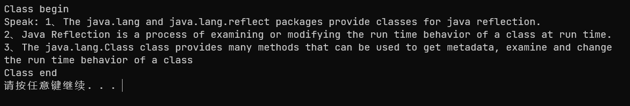

public class PersonProxy implements Speakable {
private Person target;

public PersonProxy(Person target) {
this.target = target;
}

@Override
public void speak(String message) {
System.out.println("Class begin");
target.speak(message);
System.out.println("Class end");
}

@Override
public String toString() {
return target.toString();
}
}

